

Österreichs Bäuerinnen und Frauen in der Landwirtschaft ist es wichtig, dass den Kindern die Kreisläufe der Lebensmittel vom Feld auf den Teller sowie der Mehrwert regionaler Lebensmittel im Rahmen der Schulausbildung aufgezeigt werden. Ziel ist es, dass in Österreich jede Schülerin und jeder Schüler weiß, wo das tägliche Essen herkommt, wie man die Herkunft anhand der Gütesiegel erkennt und was regionale Lebensmittel in bester Qualität aus Österreich so besonders macht.
Die ARGE Österreichische Bäuerinnen setzt sich dafür ein, dass die Themen der Ernährungs- und Konsumbildung in Zukunft verstärkt an unseren Schulen vermittelt werden und fordert die Ausweitung des Ernährungsunterrichts in allen Schulstufen. Im Rahmen einer Online-Umfrage wurde erhoben, wie Österreich darüber denkt. Ist es wichtig, dass in Zukunft an unseren Schulen Themen der Lebensmittelproduktion und Ernährung vermittelt werden oder ist das die Aufgabe des Elternhauses, die Kinder in diesem Bereich zu bilden? Brauchen wir in diesem Bereich überhaupt eine Bildungsmaßnahme? Muss der verantwortungsvolle Konsum im Unterrichtsgegenstand „Konsumbildung“ vermittelt werden? In unserer Online- Umfrage wurden an diesem Thema interessierte Bäuerinnen und Bauern, Pädagoginnen und Pädagogen, Konsumentinnen und Konsumenten, Eltern, Schülerinnen und Schüler sowie alle Studierenden an den Pädagogischen Hochschulen eingeladen, ihre Meinung mitzuteilen. Unter dem Titel „Damit unsere Kinder später nicht Äpfel mit Birnen vergleichen“ hat die ARGE Österreichische Bäuerinnen eine Online-Umfrage zum Thema Ernährungsbildung durchgeführt. Nun liegen die Ergebnisse vor. Interessant und höchst erfreulich ist die hohe Teilnahme an dieser Umfrage. So haben über 9.000 Menschen an der Umfrage teilgenommen und davon wurden über 7.400 vom Marktforschungsinstitut KeyQuest ausgewertet. Die offene Frage am Ende der Umfrage „Was ich sonst noch sagen möchte“ wurde von einer Studentin der Hochschule für Agrar- und Umweltpädagogik ausgewertet.

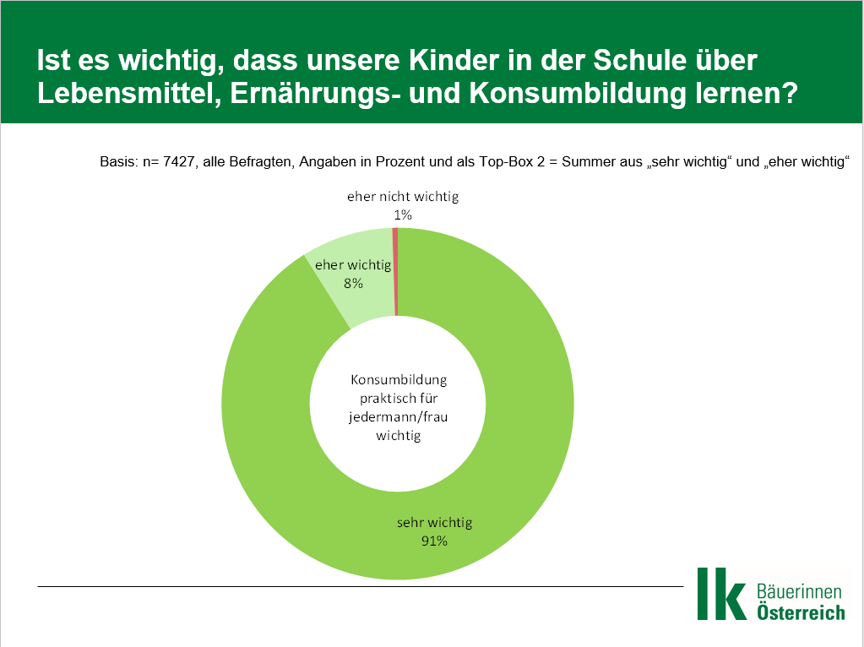 | Die sehr hohe Zustimmung auf diese Frage verdeutlicht die Wichtigkeit dieses Anliegens für die Befragten. So ist die Vermittlung von Inhalten zu den Themen Lebensmittel, Ernährungs- und Konsumbildung für 91% sehr wichtig und für 8% eher wichtig. Lediglich 1% der Befragten meinen, dass diese Inhalte eher nicht wichtig sind.
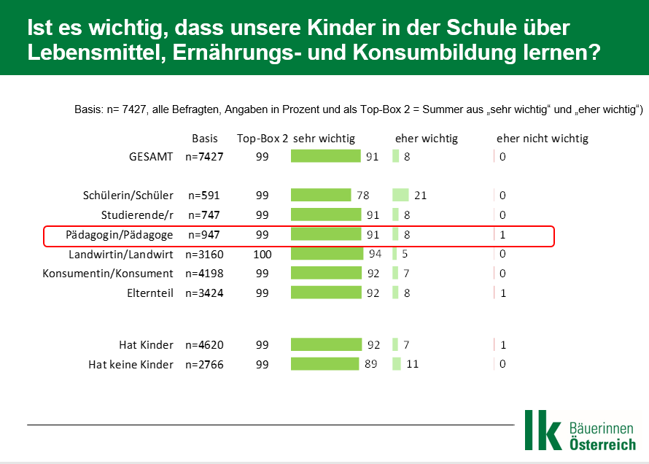 | Werden die Antworten auf die Frage nach der Wichtigkeit der Vermittlung dieser Themen nach Berufsgruppen gefiltert, wird die hohe Zustimmung von Seite der Pädagoginnen und Pädagogen deutlich. Weiteres besteht nur ein geringer Unterschied in den Antworten in Bezug auf die Angabe, ob die Befragten selber Kinder haben oder nicht.
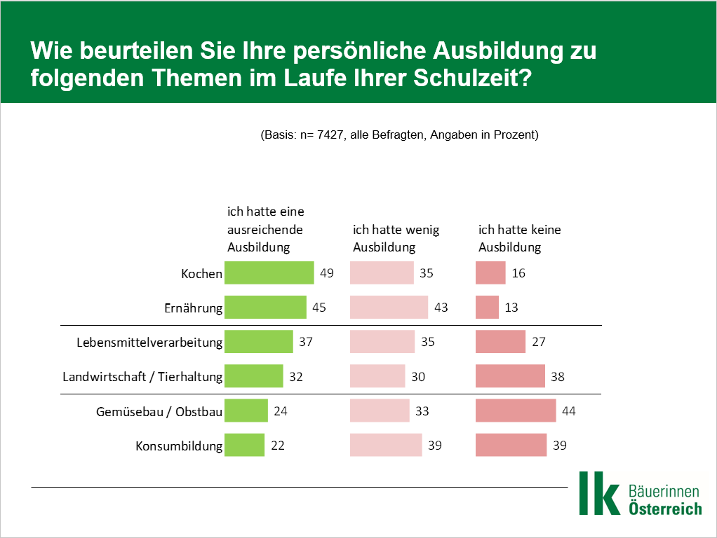 | Die Antworten auf die Frage nach der persönlichen Ausbildung im Bereich Ernährung, Landwirtschaft, Konsumbildung usw. verdeutlichen, dass die Teilnehmenden der Umfrage selber in ihrer Schulzeit diese Themen in einem relativ hohen Ausmaß vermittelt bekamen. Davon ist abzuleiten, dass eine entsprechende Bildung zu diesen Themen Interesse schafft und es kann ein Einfluss auf das spätere Handeln vermutet werden.
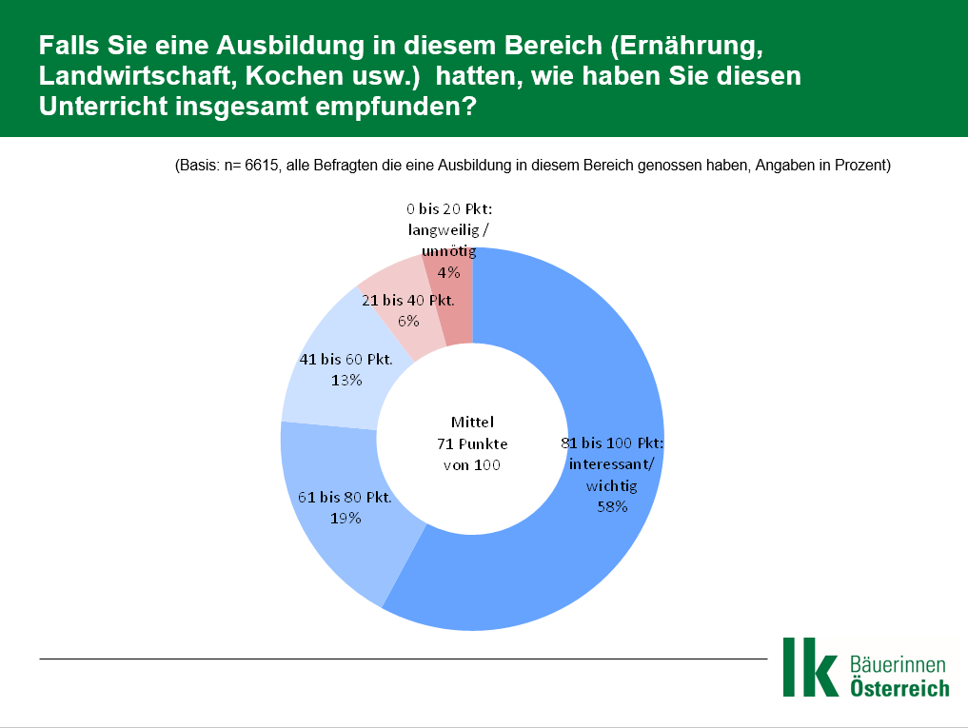 | In der Beantwortung der Frage, wie der subjektive Unterricht im Bereich Ernährung, Kochen, Landwirtschaft usw. empfunden wurde, zeigt sich, dass ein hoher Anteil diesen mit „interessant und wichtig“ beschreibt. Lediglich 4% meinen, dass dieser Unterricht „langweilig und unnötig“ war/ist.
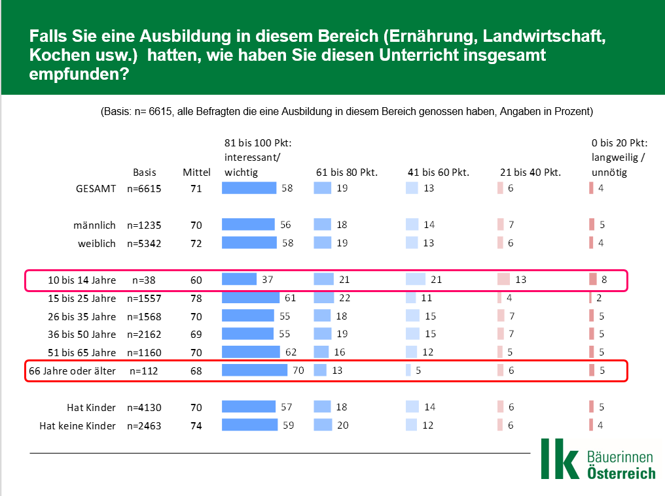 | Beim Filtern der Aussagen nach dem Alter der Teilnehmenden in der Frage nach dem Empfinden des Unterrichts im Bereich Ernährung, Landwirtschaft, Kochen usw. zeigen die Ergebnisse, dass ältere Befragte von 66 Jahren und älter den Unterricht überwiegend als interessant und wichtig empfinden. Bei der jüngsten Gruppe der Befragten, nämlich bei den 10- bis 14-Jährigen, wird deutlich, dass diese den Unterricht als weniger wichtig und interessant wahrnehmen.
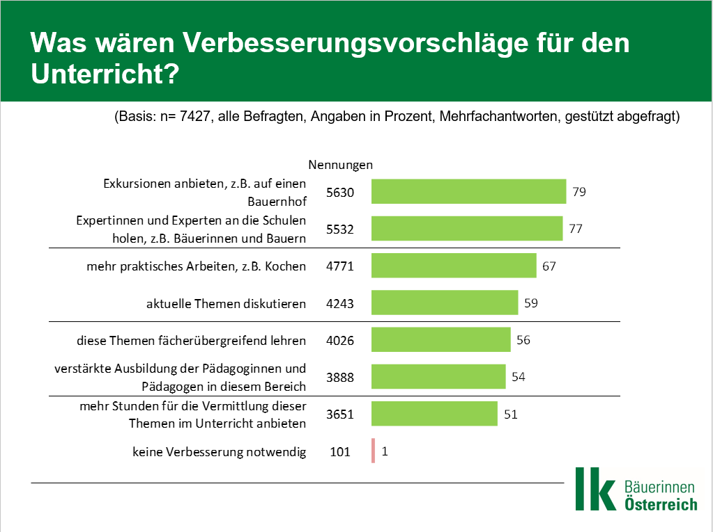 | Als Verbesserungsvorschläge für den Unterricht wurden von den Probandinnen und Probanden an erster Stelle die Durchführung von Exkursionen, z. B. auf Bauernhöfe und die Einbindung von Expertinnen und Experten aus der Praxis direkt im Unterricht genannt. Weiteres sollen mehr praktisches Arbeiten und die Diskussion aktueller Themen sowie das fächerübergreifende Lehren und die verstärkte Ausbildung von Pädagoginnen und Pädagogen zu diesen Themen eine Verbesserung im Unterricht darstellen.
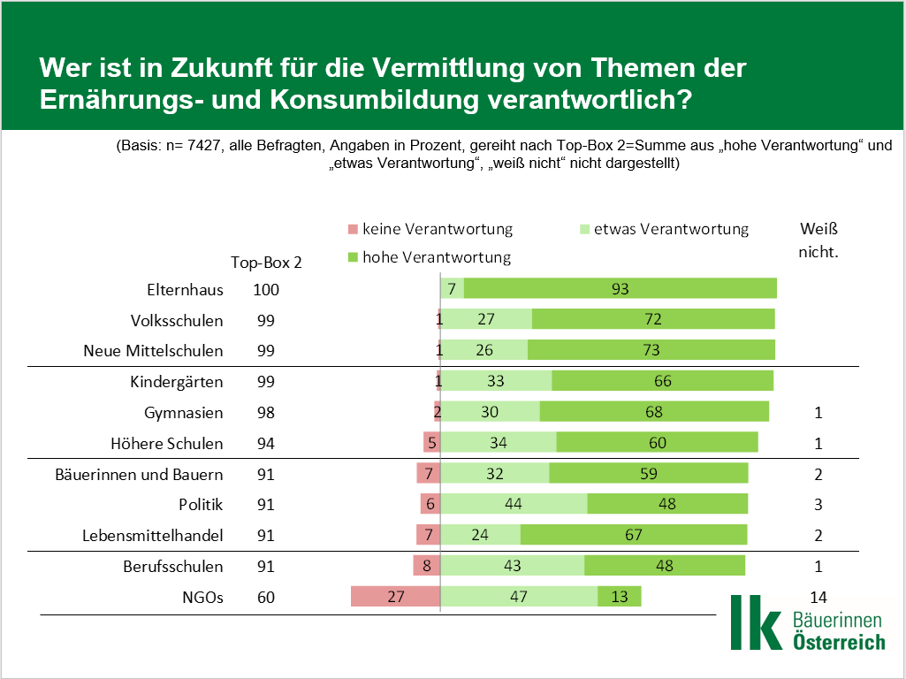 | Sehr eindeutig ist das Ergebnis dieser Umfrage in Hinblick auf die vorrangige Verantwortung in der Vermittlung von Kompetenzen in der Ernährungs- und Konsumbildung. So liegt die überwiegende Hauptverantwortung beim Elternhaus gefolgt von den Pflichtschulen und Kindergärten. Verantwortung tragen auch höhere Schulen, Gymnasien, Bäuerinnen und Bauern und der Lebensmittelhandel. Weniger an Verantwortung wird der Politik, den Berufsschulen und den NGOs eingeräumt.
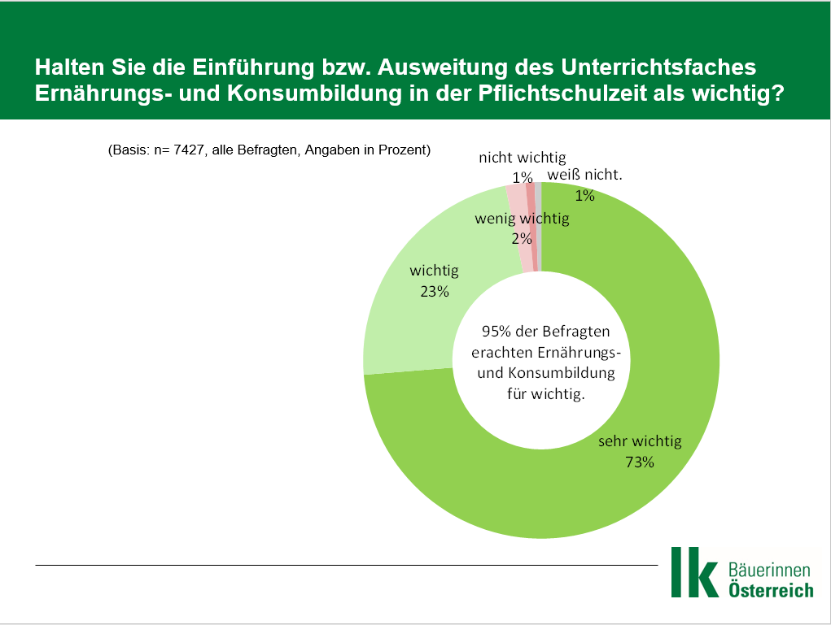 | Für ca. 95% der Teilnehmenden der Umfrage ist die Ausweitung bzw. Einführung des Pflichtfaches „Ernährungs- und Konsumbildung“ sehr wichtig bzw. wichtig. Nur 2% erachten dies als weniger wichtig und 1% als nicht wichtig. Ein weiteres Prozent der Probandinnen und Probanden sind sich in dieser Frage nicht sicher und gaben an, das nicht zu wissen.
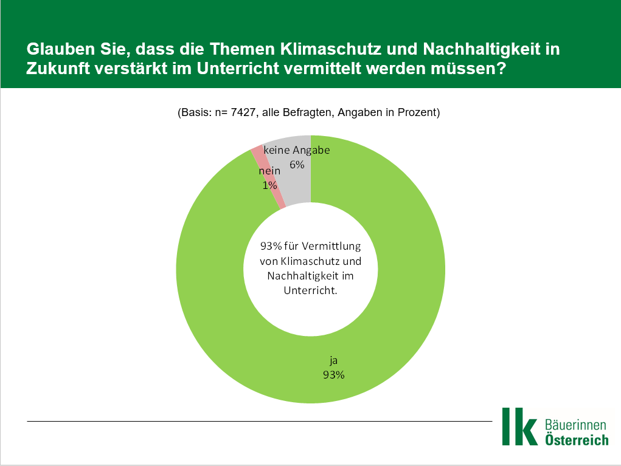 | Dass Klimaschutz und Nachhaltigkeit in Zukunft verstärkt vermittelt werden müssen, ist für 93% von Wichtigkeit. Lediglich 1% gab an, dass diese Thematik keine Verstärkung in der Vermittlung braucht. 6% der Befragten machten dazu keine Angabe.
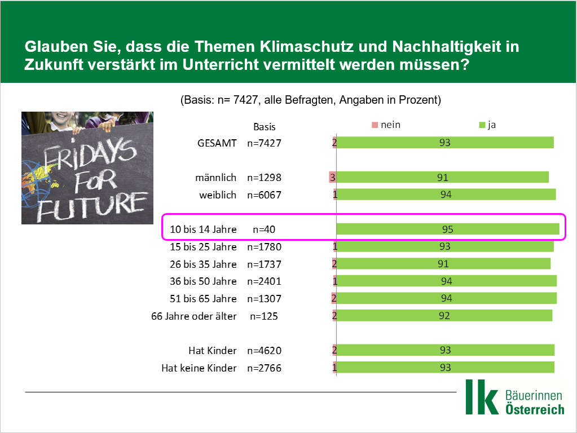 | Werden die Ergebnisse nach dem Alter der Teilnehmenden an der Umfrage gefiltert, so wird deutlich, dass für die 10- bis 14-Jährigen dieses Thema von größerer Bedeutung ist. Es ist allerdings zu berücksichtigen, dass in dieser Altersgruppe nur 40 Teilnehmende diese Frage beantwortet haben, daher ist aus wissenschaftlicher Sicht kein deutlicher Zusammenhang erkennbar. Ein etwaiger Zusammenhang mit dem „Greta-Effekt“ und der aktuellen Aktion „Fridays For Future“ könnte vermutet werden.

Conclusio der offenen Antwortmöglichkeit „Hier können Sie uns noch etwas sagen“ mit Fokus auf Aussagen von PädagogInnen und LandwirtInnen

Die offene Frage am Ende der Umfrage wurde von der Bachelorstudentin der Hochschule für Agrar- und Umweltpädagogik Wien Verena Allerstorfer im Zuge ihrer Bachelorarbeit ausgewertet. Die Antwortmöglichkeit am Ende der Umfrage „Hier können Sie uns noch etwas sagen“ haben insgesamt 1066 Proband*innen beantwortet. Das beachtliche Ausmaß von 106 Seiten verdeutlicht das hohe Interesse an dem Thema der „Ernährungs- und Konsumbildung“ im Bildungsweg. Bei der Auswertung wurde der Fokus auf die Aussagen von Pädagog*innen und Landwirt*innen gelegt. Nachfolgend werden die wichtigsten Erkenntnisse zusammengefasst:
Es kann festgestellt werden, dass eine Einführung bzw. Ausweitung der Ernährungs- und Konsumbildung gewünscht und überwiegend positiv gesehen wird. Grundsätzlich wird davon ausgegangen, dass die für die Hauptverantwortung für die Vermittlung dieser Themen bei den Eltern liegt. Aufgrund der Veränderungen der Erwerbstätigkeit und der damit einhergehenden familienexternen Kinderbetreuung wird den Bildungseinrichtungen in Zukunft aber eine wachsende Verantwortung zukommen.
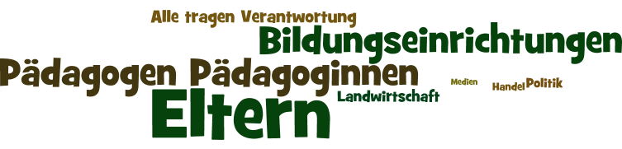

Vor dem Hintergrund, dass sich der Großteil der Bevölkerung immer weiter von der Landwirtschaft, der Lebensmittelproduktion, der Lebensmittelverarbeitung und dem Wissen darüber entfernt und diese Tatsache weitreichende Konsequenzen hat, scheinen Bildungsmaßnahmen in Bereich der Ernährungs- und Konsumbildung zusätzlich sinnvoll und notwendig. Ein wirkungsvolles und umfassendes Instrument dafür ist der Referenzrahmen für die Ernährungs- und Verbraucherbildung, der ein breites Spektrum an Themen abbildet und behandelt. Es liegt nahe, die Verwendung und Umsetzung des Referenzrahmens zu empfehlen.
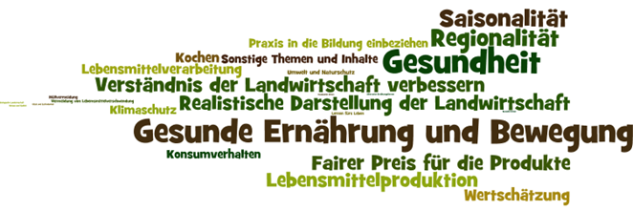
Der Einbezug von landwirtschaftlichen Themen im Unterricht sollte laut den vorliegenden Ergebnissen ebenso ausgebaut werden. Das kann einerseits durch Bildungsmaßnahmen für Pädagog*innen und der zur Verfügung Stellung geeigneter Unterrichtsmaterialien passieren und andererseits durch Einbeziehung außerschulischer Angebote (z.B. Schule am Bauernhof, Seminarbäuerinnen…) erfolgen.
Einer kritischen Diskussion bedarf es hinsichtlich der Einstellung bzw. Haltung von PädagogInnen gegenüber der heimischen Landwirtschaft und der Vermittlung von ideologisch geprägten Ernährungsstilen. Eine objektive Gestaltung des Unterrichtes und der Unterrichtsmaterialien wird von den Befragten befürwortet. Weiters stellt sich die Frage, ob eine Einflussnahme auf die Unterrichtsgestaltung von jemand anderem, als den Pädagog*innen (anhand der bestehenden Lehrpläne) gerechtfertigt ist. All das sind Felder, die es (weiter) zu erforschen gilt und die an dieser Stelle nicht weiter diskutiert werden.
Zu einer Veränderung der Prioritäten, vor allem im Bereich der privaten Haushalte und der Versorgung mit Lebensmitteln ist es verstärkt seit Beginn der Corona-Pandemie gekommen. Auch diese Tatsache bedarf noch weiterer Forschungen. Es drängt sich allerdings die Vermutung auf, dass regionalere Versorgungsstrukturen, gerade bei Lebensmitteln, wieder mehr genutzt und geschätzt wurden und werden und dass dieser Trend beibehalten wird. Die Befragten merkten an, dass gerade in Zeiten wie diesen die Ernährung, das Führen eines Haushaltes, die Versorgung mit (regionalen) Lebensmitteln wichtig sei.
Was sagen Landwirt*innen?
Landwirt*innen wünschen sich, dass die heimische Landwirtschaft und ihre Arbeit positiv und realistisch dargestellt werden. Sie möchten, dass Bildungsangebote außerhalb der Schule in den Unterricht einbezogen werden und dass die Lebensmittelproduktion und deren Ökonomie (fairer Preis) gelehrt wird.

Was sagen Pädagog*innen?
Pädagog*innen haben mehr Vorbehalte gegenüber der Einführung/Erweiterung der Ernährungs- und Konsumbildung, weil sie Lobbyismus verorten. Diese Einflussnahme wird abgelehnt und damit begründet, dass Bäuerinnen und Bauern per se keine Experten für Lebensmittel seien, nur weil sie Lebensmittel selbst anbauen bzw. produzieren. Gefordert werden von Pädagog*innen mehr Bildungsangebote (auch) für Eltern. Eine hohe Priorität hat bei dieser Gruppe das Thema Ernährungssicherheit in Krisenzeiten.

Welche Themen sind für Pädagog*innen und Bäuerinnen/Bauern wichtig?
Für beide Gruppen sind der Unterricht in Ernährung und Kochen, die Objektivität der Inhalte, die Wertschätzung, woher das tägliche Essen kommt, die Regionalität, Saisonalität und die gesicherte Herkunft der Lebensmittel sehr wichtig.

Kontakt & Rückfragen:
Dipl.-Ing.^{in} Michaela Glatzl, MA, Geschäftsführerin der ARGE Österreichische Bäuerinnen in der LK Österreich, Tel.(01) 53 441 - 8517; Mobil: 0676 83441 8517, E-Mail: m.glatzl@lk-oe.at
Ing.^{in} Heidemarie Freithofnig, MA, Bundeskoordination Seminarbäuerinnen, Projektleiterin IBAK, LK Kärnten, Tel.: 0563/5850-1398
Mail: heidi.freithofnig@lk-kaernten.at
Dipl.Ing.^{in} Verena Allerstorfer, Hochschule für Agrar- und Umweltpädagogik, Tel. 0650/6776733
Mail: verena.allerstorfer@gmail.com

Ein abschließendes Zitat aus dem Beitrag „Ernährungsunterricht als präventive Maßnahme für eine gesunde Zukunft“ aus der Fachzeitschrift Ernährung aktuell 3/2020/ verdeutlicht die Ergebnissen der Onlineumfrage der ARGE Bäuerinnen aus ernährungswissenschaftlicher Sicht.
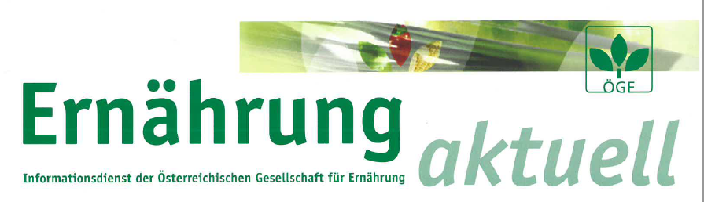

„Im Hinblick auf die zunehmende Prävalenz ernährungsbedingter Krankheiten bei Kindern und Jugendlichen müssen mehr Stunden für die schulische Ernährungsbildung fix in den Curricula verankert werden. Dies ist eine präventive Maßnahme, um die Ernährungskompetenz zu stärken, aber auch die Prävalenz von ernährungsabhängigen Krankheiten im späteren Leben zu reduzieren. Dementsprechend ist auch in Richtung politischer Entscheidungsträger zu appellieren, einen flächendeckenden Ernährungsunterricht in allen Altersstufen mit einer entsprechenden Stundenanzahl einzurichten. Mit der Reform der Curricula bekommen die Lehramtsstudierenden eine fachlich fundierte, praktisch ausgerichtete Ausbildung, die sie für den Ernährungs- und Verbraucherbildungsunterricht qualifiziert und den multidisziplinären Ansatz aufgreift.“
(Manuel Schätzer, Petra Rust, Birgit Wild, Anna Reisser, Maria Wakolbinger, Sabrina Egg)

Der Greta-Effekt ist auf die schwedische Klimaaktivistin Greta Thunberg zurückzuführen. Als Initiatorin der Fridays-For-Future-Demonstrationen gilt sie als Gründerin der globalen Klimastreiks. Bei diesen Demos bleiben vorzugsweise Schüler und Studenten dem Unterricht und den Vorlesungen fern, um öffentlich gegen die derzeitige Klimapolitik zu demonstrieren. Sie plädieren für ein sofortiges Umdenken und fordern effiziente Klimaschutz-Maßnahmen. Quelle: https://www.marketinginstitut.biz/blog/greta-effekt/
Die Antworten wurden in der Schriftgröße 12 mit der Schriftart Calibri und einem einfachen Zeilenabstand formatiert.
Der Verein „Thematisches Netzwerk Ernährung“ ist eine Vereinigung aus Experten zur Hochschuldidaktik im Lernbereich Ernährung. Das TNE entwickelte den Referenzrahmen für die Ernährungs- und Verbraucherbildung Austria (EVA). Dieser beinhaltet zeitgemäße und differenzierte Lehr- und Lernziele und Qualitätsindikatoren und steht für alle Unterrichtsstufen zur Verfügung.

